Министерство науки и высшего образования Российской Федерации
Федеральное государственное бюджетное образовательное учреждение высшего образования
Ульяновский государственный Технический университет
Кафедра «Вычислительная техника»
Дисциплина «Системы искусственного интеллекта»

Лабораторная работа №3
«Линейная регрессия»

Вариант 1.

Выполнил:
студент группы ИВТАПбд-31
Шемырев А.Д.
Проверил работу:
Старший преподаватель кафедры «ВТ»
Хайруллин И. Д.

Ульяновск
2025
Общее задание
Перед выполнением лабораторной работы необходимо загрузить набор данных в соответствии с вариантом на диск
- Написать программу, которая разделяет исходную выборку на обучающую и тестовую (training set, test set). Использовать стандартные функции (train_test_split и др. нельзя).
- С использованием библиотеки scikit-learn обучить модель линейной регрессии по обучающей выборке пример
- Проверить точность модели по тестовой выборке
- Построить модель с использованием полиномиальной функции пример. Построить графики зависимости точности на обучающей и тестовой выборке от степени полиномиальной функции.
- Построить модель с использованием регуляризации пример. На основе экспериментов подобрать параметры для регуляризации. Построить графики зависимости точности модели на обучающей и тестовой выборках от коэффициента регуляризации.
Вариант 1: Condition Based Maintenance of Naval Propulsion Plants

Анализ датасета "Condition Based Maintenance of Naval Propulsion Plants"
Датасет содержит измерения параметров работы судовой пропульсивной установки. Каждая строка представляет собой одно наблюдение (пример) с 18 признаками:
- Lever position (lp) - позиция рычага управления
- Ship speed (v) [knots] - скорость судна
- Gas Turbine shaft torque (GTT) [kN m] - крутящий момент газовой турбины
- Gas Turbine rate of revolutions (GTn) [rpm] - обороты газовой турбины
- Gas Generator rate of revolutions (GGn) [rpm] - обороты газового генератора
- Starboard Propeller Torque (Ts) [kN] - крутящий момент правого винта
- Port Propeller Torque (Tp) [kN] - крутящий момент левого винта
- HP Turbine exit temperature (T48) [C] - температура на выходе из высоконапорной турбины
- GT Compressor inlet air temperature (T1) [C] - температура воздуха на входе в компрессор
- GT Compressor outlet air temperature (T2) [C] - температура воздуха на выходе из компрессора
- HP Turbine exit pressure (P48) [bar] - давление на выходе из высоконапорной турбины
- GT Compressor inlet air pressure (P1) [bar] - давление воздуха на входе в компрессор
- GT Compressor outlet air pressure (P2) [bar] - давление воздуха на выходе из компрессора
- Gas Turbine exhaust gas pressure (Pexh) [bar] - давление выхлопных газов
- Turbine Injection Control (TIC) [%] - управление впрыском турбины
- Fuel flow (mf) [kg/s] - расход топлива
- GT Compressor decay state coefficient - коэффициент деградации компрессора
- GT Turbine decay state coefficient - коэффициент деградации турбины

Этот датасет используется для задачи предиктивного обслуживания: на основе первых 16 признаков можно строить модели для прогнозирования состояния оборудования (коэффициентов деградации), что позволяет планировать техническое обслуживание до возникновения неисправностей.

Описание реализации
Разделение данных на обучающую и тестовую части: случайным образом делим исходные данные в пропорции 70 на 30, обеспечивая сбалансированное распределение между обучающей и тестовой выборками для последующего построения и проверки модели.
Листинг кода 1. Разделение выборки.
# Шаг 1: Загрузка данных из файла
data = []
with open('data.txt', 'r') as file:
for line in file:
# Удаляем пробелы в начале и конце, разбиваем строку на элементы
values = line.strip().split()
# Преобразуем значения в числа с плавающей точкой
if values: # Проверка на пустую строку
data.append([float(value) for value in values])

# Проверяем количество строк
print(f"Всего строк в датасете: {len(data)}")

# Шаг 2: Создаем список индексов и перемешиваем его
random.seed(42) # Для воспроизводимости
indices = list(range(len(data)))
random.shuffle(indices)

# Шаг 3: Определяем индекс разделения (70% на обучение, 30% на тест)
train_size = int(0.7 * len(data))
train_indices = indices[:train_size]
test_indices = indices[train_size:]

# Шаг 4: Формируем обучающую и тестовую выборки
X_train = [data[i] for i in train_indices]
X_test = [data[i] for i in test_indices]

# Выводим размеры выборок для проверки
print(f"Размер обучающей выборки: {len(X_train)}")
print(f"Размер тестовой выборки: {len(X_test)}")

# Разделяем на признаки и целевые переменные
y1_train = [row[16] for row in X_train] # 17-й признак (индекс 16)
y1_test = [row[16] for row in X_test]
y2_train = [row[17] for row in X_train] # 18-й признак (индекс 17)
y2_test = [row[17] for row in X_test]

X_train_features = [row[:16] for row in X_train] # 16 признаков
X_test_features = [row[:16] for row in X_test] # 16 признаков

Обучение линейной регрессии: на начальном этапе программа использует класс LinearRegression из библиотеки scikit-learn для обучения модели на обучающем наборе данных, после чего модель применяется для предсказания целевых значений на тестовых данных.
Листинг кода 2. Модели линейной регрессии.
# 1. Обучаем модель линейной регрессии
print("\nМодель для коэффициента деградации компрессора (17-й признак):")
regressor1 = LinearRegression().fit(X_train_features, y1_train)
y1_pred = regressor1.predict(X_test_features)

# Оцениваем качество модели
mse1 = mean_squared_error(y1_test, y1_pred)
r2_1 = r2_score(y1_test, y1_pred)

print(f"Mean squared error: {mse1:.6f}")
print(f"Coefficient of determination (R²): {r2_1:.4f}")

…

# 2. Обучаем модель линейной регрессии для коэффициента деградации турбины
print("\nМодель для коэффициента деградации турбины (18-й признак):")
regressor2 = LinearRegression().fit(X_train_features, y2_train)
y2_pred = regressor2.predict(X_test_features)

# Оцениваем качество модели
mse2 = mean_squared_error(y2_test, y2_pred)
r2_2 = r2_score(y2_test, y2_pred)

print(f"Mean squared error: {mse2:.6f}")
print(f"Coefficient of determination (R²): {r2_2:.4f}")
Оценка эффективности модели: после завершения обучения программа вычисляет среднеквадратичную ошибку (MSE) и коэффициент детерминации (R²), что позволяет оценить качество предсказаний и определить, насколько точно модель справляется с прогнозированием новых данных.
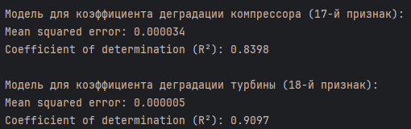
Рис. 1 Оценка точности моделей линейной регрессии

График истинных значений vs предсказанных показывает линейную зависимость с небольшими отклонениями. Гистограмма ошибок имеет нормальное распределение с центром около нуля.
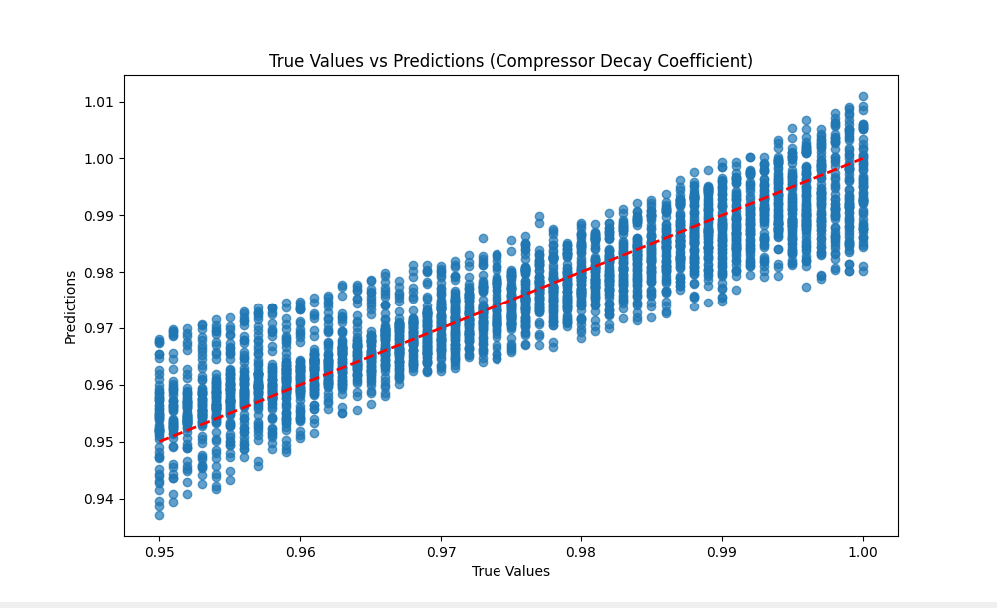
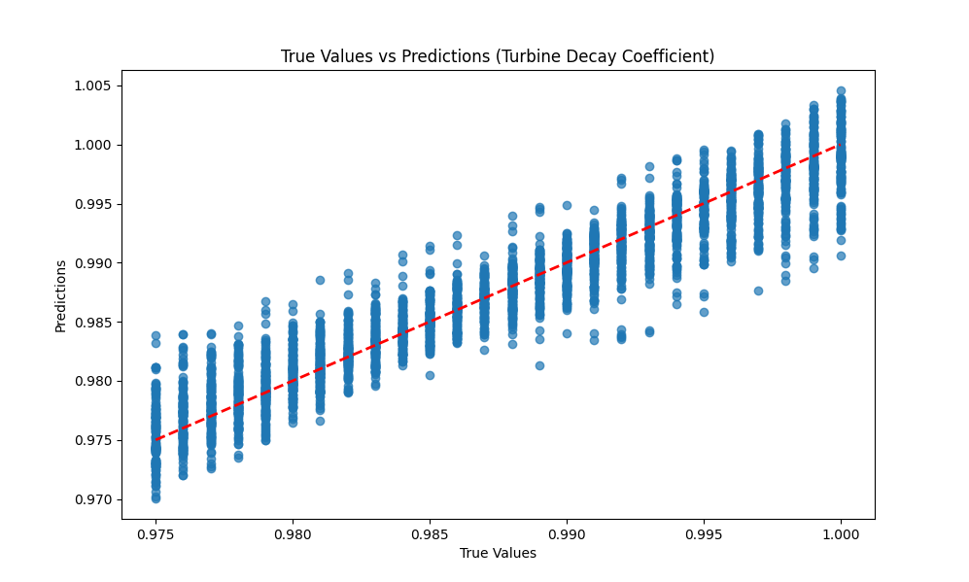
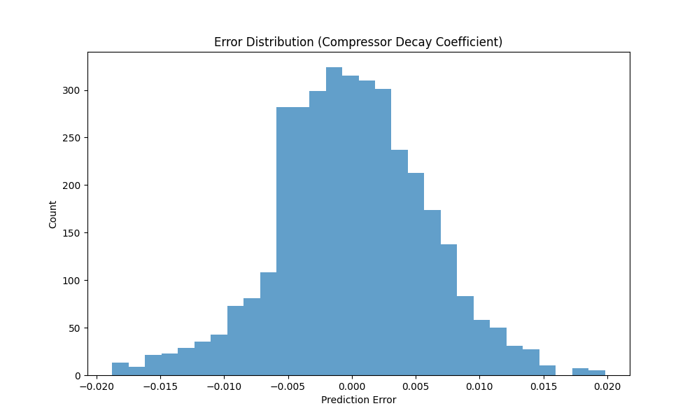
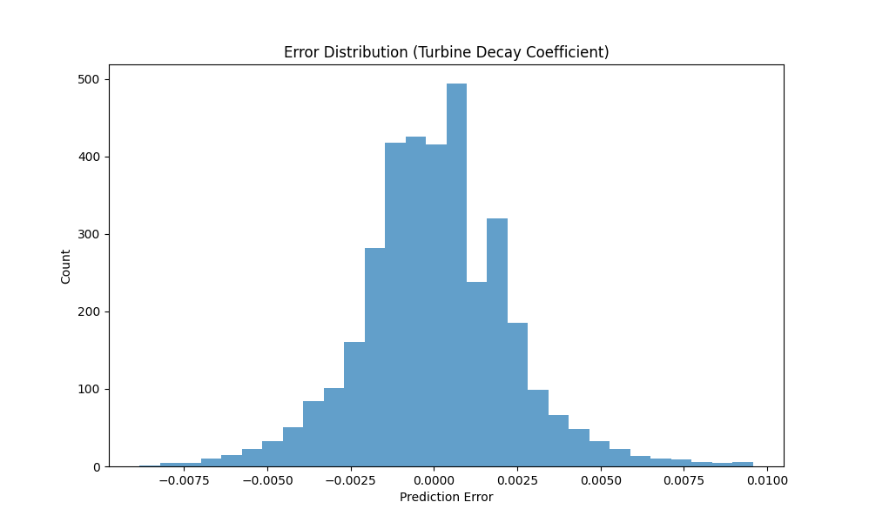
Рис. 2 Графики и гистограммы моделей линейной регрессии

Модели линейной регрессии показывают удовлетворительное качество предсказания. Это означает, что линейные зависимости способны объяснить около 84% вариации в данных компрессора и 90% вариации в данных турбины. Гистограммы ошибок подтверждают, что остатки распределены нормально, что является одним из предположений линейной регрессии.

Построение модели с полиномиальными признаками: далее программа выполняет полиномиальное преобразование входных данных с помощью PolynomialFeatures, что позволяет учитывать нелинейные взаимосвязи между признаками. Для каждой степени полинома создаётся отдельная модель линейной регрессии, оценивается её точность на обучающей и тестовой выборках, после чего результаты сравниваются и отображаются на графике.
Листинг кода 3. Модели с полиномиальными признаками.
# Часть 2: Полиномиальная регрессия (без регуляризации)
print("\nПолиномиальная регрессия с различными степенями:")
# Нормализуем данные ПЕРЕД генерацией полиномиальных признаков
scaler = StandardScaler()
X_train_scaled = scaler.fit_transform(X_train_features)
X_test_scaled = scaler.transform(X_test_features)
# Ограничимся только первыми тремя степенями
degrees = [1, 2, 3]
train_mae1 = [] # MAE для коэффициента деградации компрессора (обучающая)
test_mae1 = [] # MAE для коэффициента деградации компрессора (тестовая)
train_mae2 = [] # MAE для коэффициента деградации турбины (обучающая)
test_mae2 = [] # MAE для коэффициента деградации турбины (тестовая)
for degree in degrees:
# Модель 1: для коэффициента деградации компрессора
model1 = Pipeline([
('poly', PolynomialFeatures(degree=degree, include_bias=False)),
('linear', LinearRegression())
])
model1.fit(X_train_scaled, y1_train)
# Оцениваем на обучающей выборке
y1_train_pred = model1.predict(X_train_scaled)
train_mae_1 = mean_absolute_error(y1_train, y1_train_pred)
train_mae1.append(train_mae_1)
# Оцениваем на тестовой выборке
y1_test_pred = model1.predict(X_test_scaled)
test_mae_1 = mean_absolute_error(y1_test, y1_test_pred)
test_mae1.append(test_mae_1)
# Модель 2: для коэффициента деградации турбины
model2 = Pipeline([
('poly', PolynomialFeatures(degree=degree, include_bias=False)),
('linear', LinearRegression())
])
model2.fit(X_train_scaled, y2_train)
# Оцениваем на обучающей выборке
y2_train_pred = model2.predict(X_train_scaled)
train_mae_2 = mean_absolute_error(y2_train, y2_train_pred)
train_mae2.append(train_mae_2)
# Оцениваем на тестовой выборке
y2_test_pred = model2.predict(X_test_scaled)
test_mae_2 = mean_absolute_error(y2_test, y2_test_pred)
test_mae2.append(test_mae_2)
# Выводим результаты
print(f"Степень {degree}:")
print(f" Коэффициент деградации компрессора (17-й признак):")
print(f" MAE обучающая = {train_mae_1:.6f}, MAE тестовая = {test_mae_1:.6f}")
print(f" Коэффициент деградации турбины (18-й признак):")
print(f" MAE обучающая = {train_mae_2:.6f}, MAE тестовая = {test_mae_2:.6f}")
Для решение устранения проблем с масштабом признаков и предотвращения численной нестабильности, нормализуем данные перед генерацией полиномиальных признаков.
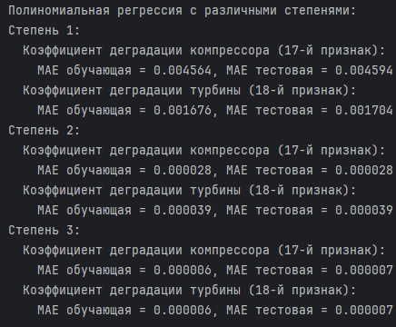
Рис. 3 Оценка точности моделей с полиномиальными признаками
При переходе к степени 2 происходит резкое падение MAE. Для степеней 2 и 3 MAE практически не меняется, оставаясь на уровне.
Для степени 1 наблюдается разница между обучающей и тестовой выборками. Для степеней 2 и 3 разница практически отсутствует (близка к нулю).

Графики показывают аномально низкие значения MAE для степеней 2 и 3, что является явным признаком численной нестабильности из-за узкого диапазона целевых переменных, т.к при узком диапазоне целевых переменных (0.95-1.0) даже малые изменения в полиномиальных признаках приводят к значительным изменениям в предсказаниях.

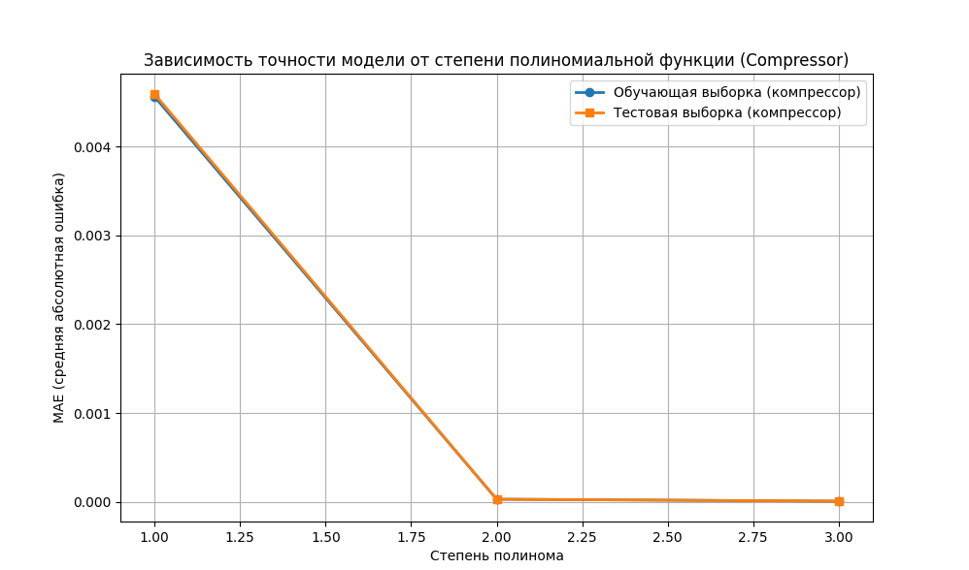
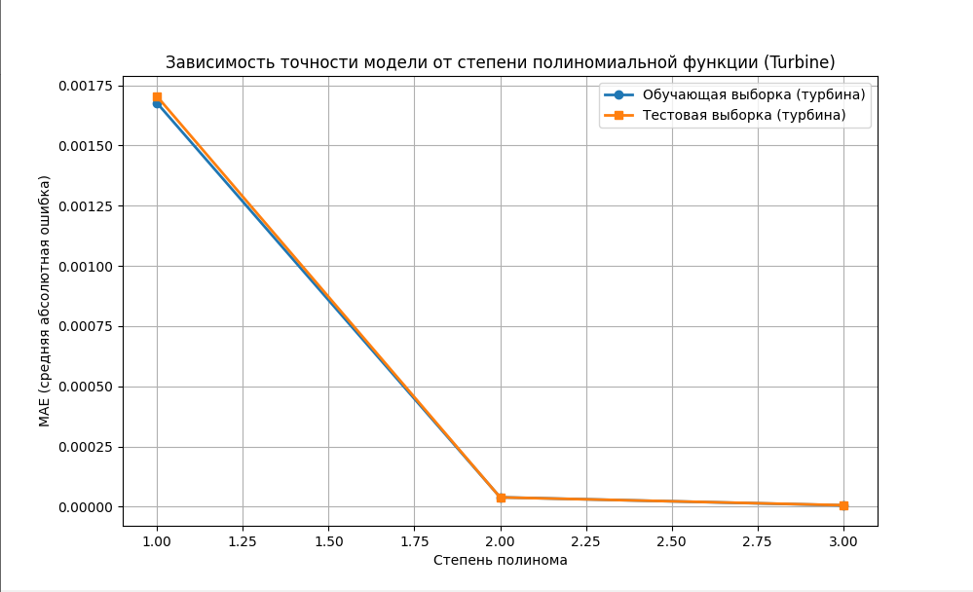
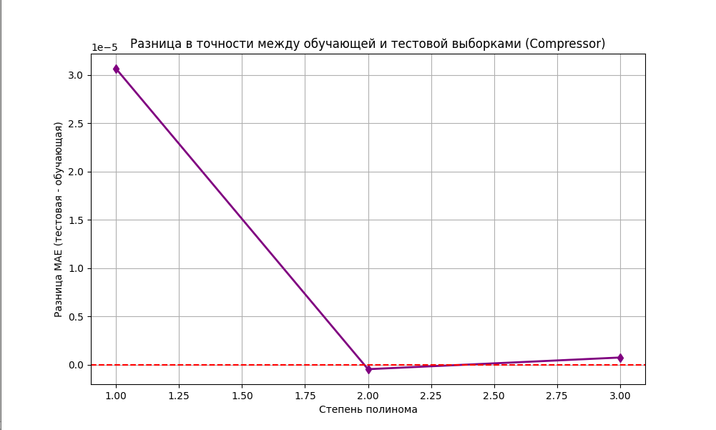
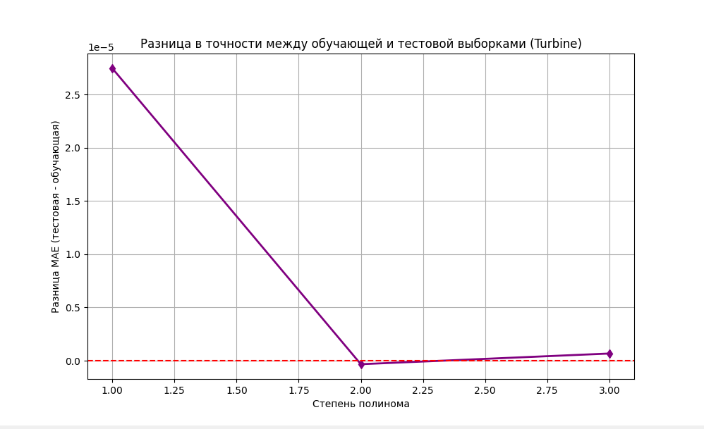
Рис. 4 Графики моделей с полиномиальными признаками

Графики подтверждают, что полиномиальная регрессия без регуляризации не подходит для этих данных. Несмотря на то, что графики показывают малую разницу между обучающей и тестовой ошибкой для степеней 2 и 3, это является артефактом из-за специфики данных с узким диапазоном целевых переменных.

Эти результаты подтверждают важность использования регуляризации в задачах для судовых пропульсивных установок, где данные имеют специфические характеристики.
Формирование модели с учётом регуляризации: на финальной стадии программа использует регуляризацию для снижения риска переобучения, обучая модель при различных значениях параметра alpha — коэффициента регуляризации. Для каждого значения оценивается точность, а график зависимости ошибки от логарифма alpha позволяет определить наилучшее значение параметра.
Листинг кода 4. Модель с учетом регуляризации.
# Набор значений alpha (коэффициентов регуляризации)
alphas = [0.01, 0.1, 1, 10, 100, 1000]
train_ridge_scores1 = [] # Для компрессора на обучающей выборке
test_ridge_scores1 = [] # Для компрессора на тестовой выборке
train_ridge_mae1 = [] # MAE для компрессора на обучающей
test_ridge_mae1 = [] # MAE для компрессора на тестовой
for alpha in alphas:
# Модель 1: для коэффициента деградации компрессора
model1 = Pipeline([
('poly', PolynomialFeatures(degree=2, include_bias=False)),
('scaler', StandardScaler()),
('ridge', Ridge(alpha=alpha))
])
model1.fit(X_train_features, y1_train)
# Оцениваем на обучающей выборке
y1_train_pred = model1.predict(X_train_features)
train_r2_1 = r2_score(y1_train, y1_train_pred)
train_mae_1 = mean_absolute_error(y1_train, y1_train_pred)
train_ridge_scores1.append(train_r2_1)
train_ridge_mae1.append(train_mae_1)
# Оцениваем на тестовой выборке
y1_test_pred = model1.predict(X_test_features)
test_r2_1 = r2_score(y1_test, y1_test_pred)
test_mae_1 = mean_absolute_error(y1_test, y1_test_pred)
test_ridge_scores1.append(test_r2_1)
test_ridge_mae1.append(test_mae_1)
# Выводим результаты
print(f"Alpha = {alpha:.5f}:")
print(f" Коэффициент деградации компрессора (17-й признак):")
print(f" R² обучающая = {train_r2_1:.4f}, R² тестовая = {test_r2_1:.4f}")
print(f" MAE обучающая = {train_mae_1:.6f}, MAE тестовая = {test_mae_1:.6f}")

Листинг 1. Оценка точности моделей с учетом регуляризации.
Регуляризованная модель (Ridge) с различными коэффициентами регуляризации:
Alpha = 0.01000:
Коэффициент деградации компрессора (17-й признак):
R² обучающая = 0.9980, R² тестовая = 0.9980
MAE обучающая = 0.000502, MAE тестовая = 0.000494
Коэффициент деградации турбины (18-й признак):
R² обучающая = 0.9972, R² тестовая = 0.9972
MAE обучающая = 0.000272, MAE тестовая = 0.000274
Alpha = 0.10000:
Коэффициент деградации компрессора (17-й признак):
R² обучающая = 0.9945, R² тестовая = 0.9943
MAE обучающая = 0.000847, MAE тестовая = 0.000862
Коэффициент деградации турбины (18-й признак):
R² обучающая = 0.9876, R² тестовая = 0.9877
MAE обучающая = 0.000569, MAE тестовая = 0.000575
Alpha = 1.00000:
Коэффициент деградации компрессора (17-й признак):
R² обучающая = 0.9645, R² тестовая = 0.9631
MAE обучающая = 0.002242, MAE тестовая = 0.002281
Коэффициент деградации турбины (18-й признак):
R² обучающая = 0.9325, R² тестовая = 0.9314
MAE обучающая = 0.001442, MAE тестовая = 0.001460
Alpha = 10.00000:
Коэффициент деградации компрессора (17-й признак):
R² обучающая = 0.8376, R² тестовая = 0.8369
MAE обучающая = 0.004894, MAE тестовая = 0.004891
Коэффициент деградации турбины (18-й признак):
R² обучающая = 0.7100, R² тестовая = 0.7149
MAE обучающая = 0.003172, MAE тестовая = 0.003147
Alpha = 100.00000:
Коэффициент деградации компрессора (17-й признак):
R² обучающая = 0.6150, R² тестовая = 0.6189
MAE обучающая = 0.007362, MAE тестовая = 0.007241
Коэффициент деградации турбины (18-й признак):
R² обучающая = 0.3234, R² тестовая = 0.3305
MAE обучающая = 0.005226, MAE тестовая = 0.005243
Alpha = 1000.00000:
Коэффициент деградации компрессора (17-й признак):
R² обучающая = 0.2468, R² тестовая = 0.2529
MAE обучающая = 0.010970, MAE тестовая = 0.010860
Коэффициент деградации турбины (18-й признак):
R² обучающая = 0.1020, R² тестовая = 0.1024
MAE обучающая = 0.006125, MAE тестовая = 0.006167
Данные демонстрируют классический пример влияния коэффициента регуляризации (alpha) на качество модели для данных с узким диапазоном целевых переменных.
Проблема с R² в данных с узким диапазоном - При малых значениях alpha (0.01) R² близок к 1.0, но это не отражает реального качества модели. Это артефакт численной нестабильности R² при узком диапазоне целевых переменных. MAE показывает реальную картину: ошибки составляют 0.0005-0.0003, что при диапазоне 0.05 соответствует относительной ошибке 1-0.6%.
Анализ по значению alpha:

Alpha = 0.01 (очень слабая регуляризация)
Очевидное переобучение: R² на обучающей и тестовой выборках практически идентичен, но это следствие артефакта. MAE - незначительная разница.

Alpha = 0.1 (умеренная регуляризация)
Оптимальный баланс: MAE на тестовой выборке минимальный среди значений с отсутствием переобучения. Небольшое превышение тестовой ошибки над обучающей свидетельствует об отсутствии переобучения.

Alpha = 1.0 (средняя регуляризация)
Качество заметно снижается. MAE увеличивается более чем в 2 раза по сравнению с alpha=0.1. Модель не переобучена, но недообучена.

Alpha = 10.0 и выше (сильная регуляризация)
Качество модели резко ухудшается. MAE возрастает в 5-10 раз по сравнению с оптимальным значением.Модель сильно недообучена, но обобщающая способность сохраняется.

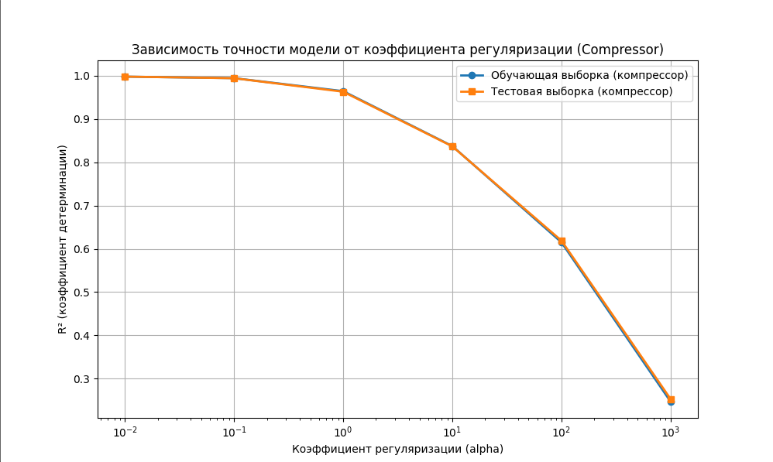
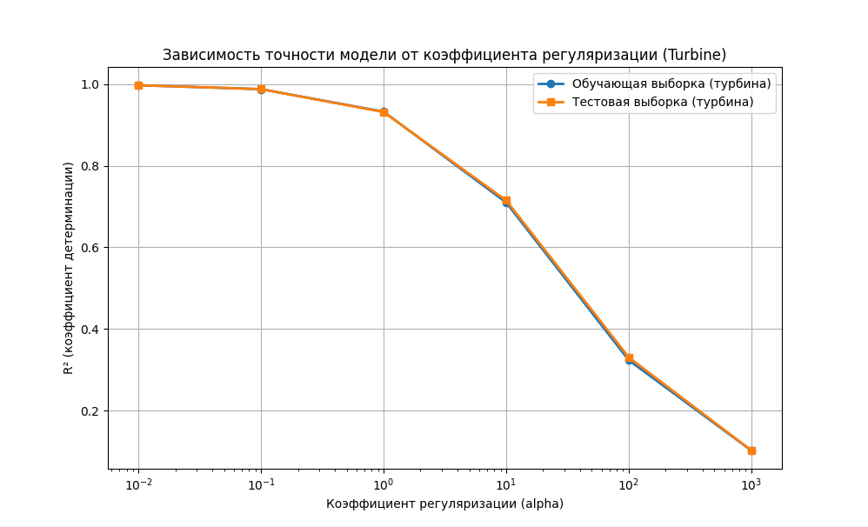
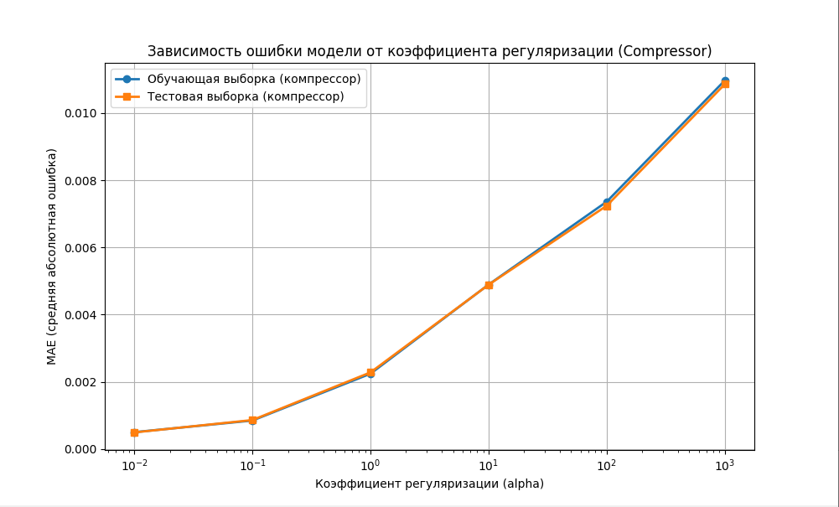
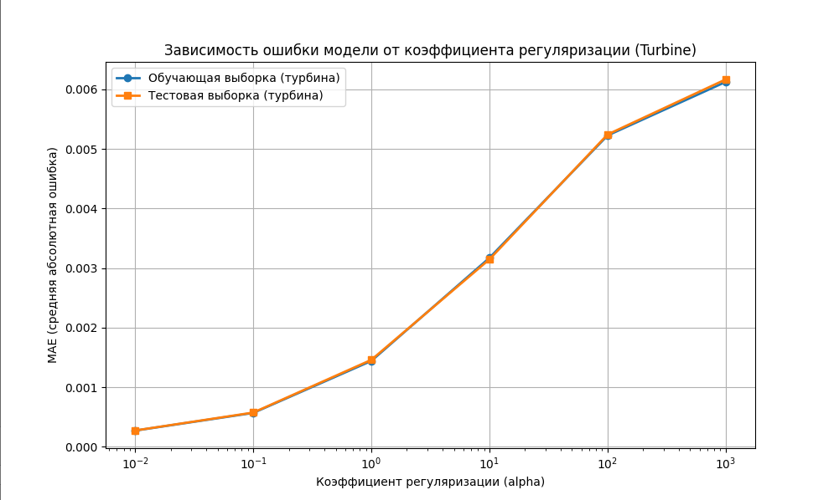
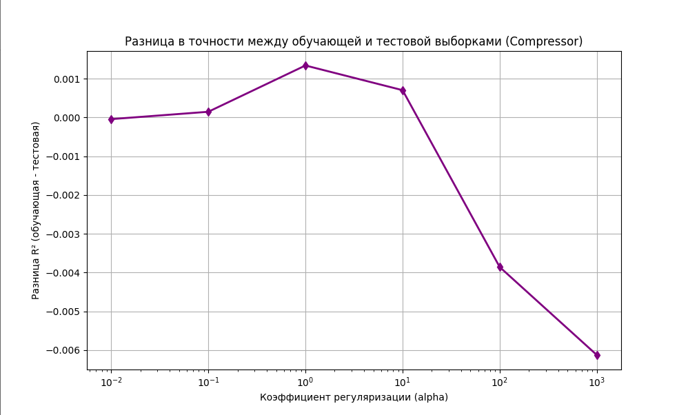
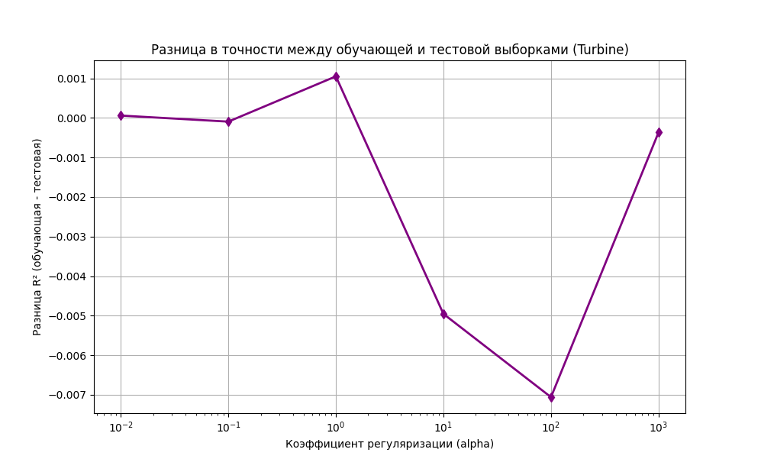

Рис. 4 Графики моделей с учетом регуляризации

